Газета МДОУ № 19.
Выпуск № 16
Из жизни
" Вишенки"

В НОМЕРЕ:
Ребенок тоже имеет права
"В семье - дошкольник"
«Дети мира невинны,
Уязвимы и зависимы»
(из Всемирной декларации
об обеспечении
выживания и защиты детей)

Уважаемые родители!
Наша газета окажет Вам помощь в правовом воспитании детей. Научит понимать своего ребенка и принимать его таким, какой он есть, общаться с ним и защищать его права.
Право – это совокупность обязательных правил поведения (норм), установленных или санкционированных государством.
Права человека – это законы, которые никто не вправе нарушать.

Документы, касающиеся основных прав детей:
- Специальным документом, посвященным правам детей, стала Декларация прав ребенка, принятая Генеральной Ассамблеей ООН 20 ноября 1959 г.
- Единым международным документом, который соединил в себе весь предшествующий опыт нормотворчества, стала Конвенция о правах ребенка, принятая 20 ноября 1989 г.
- Принципиальное значение имеет: Федеральный закон «Об основных гарантиях прав ребенка в Российской Федерации» (1989 г.), закон Свердловской области «О защите прав ребенка» (1995 г.) и Семейный кодекс и др.
- Нормативным документом дошкольного учреждения является его Устав. Согласно Закона РФ «Об образовании» в нем определены права и обязанности всех участников образовательного процесса. Важным дополнением является Договор между детским садом и родителями ребенка (лицами, их заменяющими).
Пользуясь этими документами, вы узнаете права ребенка и сможете их защитить.
Л.А. Нурмухаметова, заведующая МДОУ

В следующем номере нашей газеты Вы сможете подробнее узнать о правовых документах и получить дополнительную информацию по правовому воспитанию.

Проблема правового воспитания детей является актуальной. Часто в последнее время СМИ извещают об очередном факте нарушения прав ребенка в семье или в образовательном учреждении. Причина этого в том, что законы по охране прав детей либо неизвестны взрослым, либо игнорируются.
Наше дошкольное учреждение строит свою работу таким образом, чтобы идеи и принципы Конвенции по правам ребенка усваивались не только в их правовом содержании, но и становились нравственной основой общения, регулятором жизнедеятельности.
Реализация Конвенции предполагает, прежде всего, работу педагогического коллектива.
Ознакомление с Конвенцией о правах ребенка осуществляется через:
- работу на занятиях;
- работу вне занятий;
- работу с кадрами;
- работу с семьями воспитанников.
Мы выстраиваем цели и процесс воспитания так: научить, приобщить, помочь адаптироваться; чтобы в результате наших усилий маленький человек стал счастливым. Мы учим детей радоваться жизни и беречь ее.
Для контроля за соблюдением прав маленьких граждан в ДОУ была создана комиссия по правам ребенка.
Заведующая Нурмухаметова Любовь Александровна осуществляет сотрудничество с органами Управления образованием ГО Богданович, оказывает помощь воспитателям в изучении нормативно-правовых документов, координирует работу детского сада с деятельностью других служб города по охране прав и достоинства ребенка в семье и детском саду.
Общественным инспектором по охране прав ребенка избрана Ровнушкина Ольга Ивановна – старший воспитатель. Она организует и проводит работу с коллективом по повышению эффективного взаимодействия с родителями по охране прав и достоинства ребенка в семье, осуществляет профилактическую работу с неблагополучными семьями.
Староверова Елена Анатольевна, медицинская сестра, следит за состоянием здоровья детей и соблюдением прав ребенка на охрану здоровья.
Руководитель физвоспитания Коробицына Людмила Павловна работает с обращениями граждан и осуществляет профилактику жестокого обращения с детьми.
Подбором методической и художественной литературы по самообразованию родителей и педагогов занимается библиотекарь- воспитатель ДОУ Камшилова Елена Александровна. Она же проводит с детьми различные мероприятия по ознакомлению с их правами.
Формирование правового сознания у детей только силами дошкольного учреждения невозможно. Решение этих задач предполагает тесное сотрудничество ДОУ и семьи.
Исходя из того, что родители являются гарантами соблюдения прав ребенка, перед педагогами стоит задача: разъяснение Конвенции как документа социально-нравственного и педагогического значения.

Е.А. Камшилова, воспитатель

Дети имеют право:
- на воспитание в семейном окружении;
- на достаточное питание;
- на медицинский уход;
- дети - инвалиды на особую заботу и обучение;
- право на отдых;
- на бесплатное образование;
- на безопасные условия жизни, не подвергаться жестокому или небрежному отношению;
- говорить на своем родном языке, исповедовать свою религию;
- не должны использоваться в качестве рабочей силы;
(из Декларации прав ребенка).
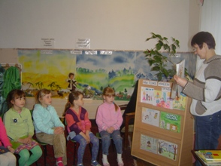

Конкурс рисунков «Мы тоже имеем права»
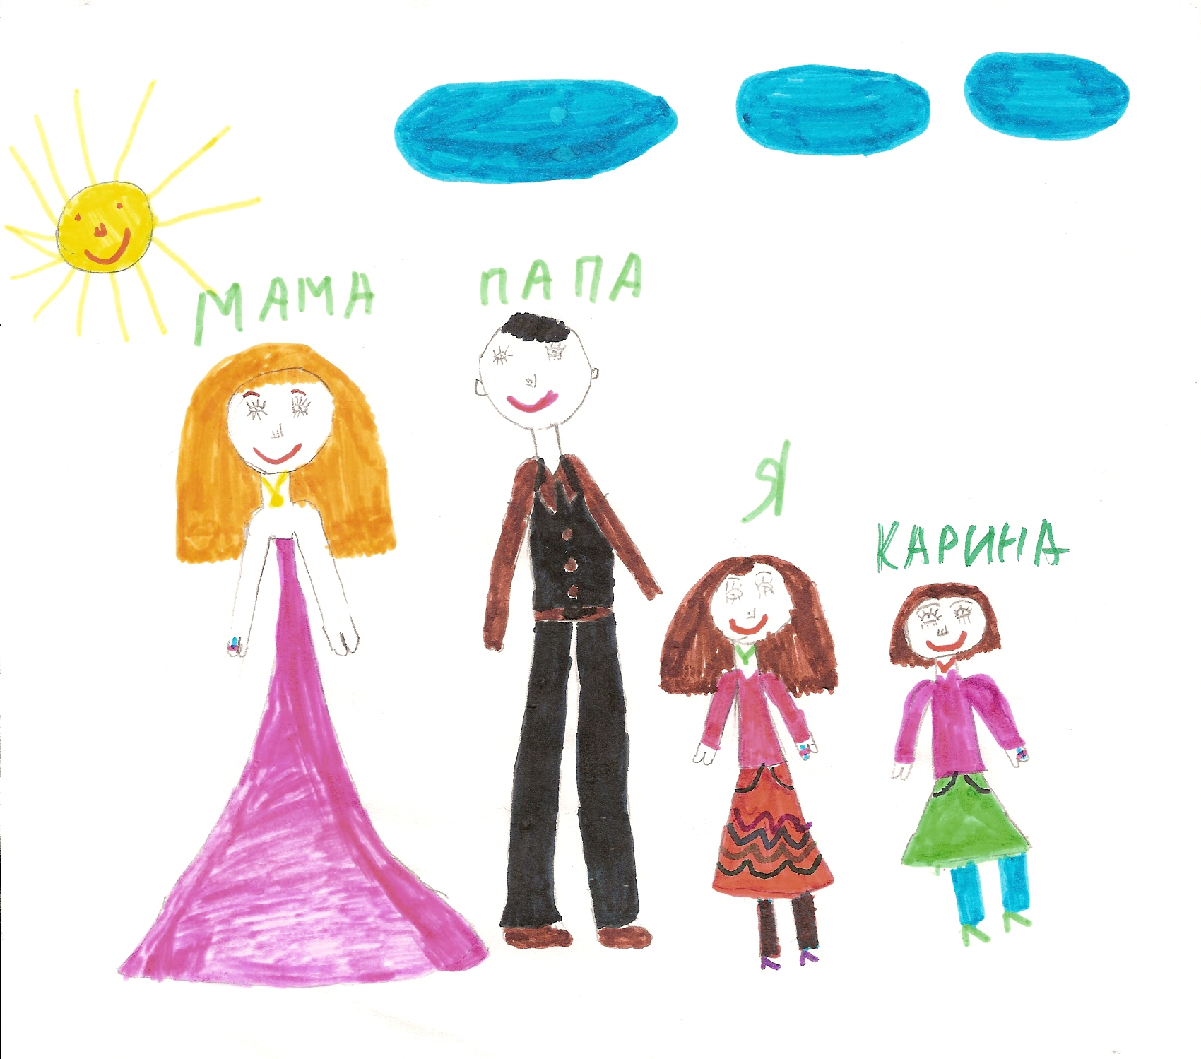

Рисунок Сметаниной Полины (подготовительная к школе группа)

Семь правил для всех.

- Наказание не должно вредить здоровью – ни физическому, ни психическому.
- Если есть сомнение, наказывать или не наказывать – не наказывайте!
- За один раз – одно. Салат из наказаний – блюдо не для детской души!
- Срок давности. Лучше не наказывать, чем наказывать запоздало.
- Наказан – прощен. Не мешайте начинать жизнь с начала.
- Без унижений.
- Ребенок не должен бояться наказания. Не наказания должен он страшиться, не гнева нашего, а нашего огорчения. При дефиците любви становится наказанием сама жизнь, и тогда наказания ищут, как последний шанс на любовь.

Принципы семейного благополучия.

- Ваш малыш ни в чем не виноват перед Вами:
- ни в том, что он появился на свет,
- ни в том, что создал Вам дополнительные трудности,
- ни в том, что не дал ожидаемого счастья,
- ни в том, что не оправдал ваши ожидания,
И Вы не вправе требовать, чтобы он разрешил за Вас эти проблемы.
- Ваш ребенок – не Ваша собственность, а самостоятельный человек. И решать до конца его судьбу, тем более ломать по своему усмотрению его жизнь, вы не имеете права. Вы можете лишь помочь ему выбрать жизненный путь.
- Ваш ребенок далеко не всегда и совсем не обязательно будет послушным и милым. Его упрямство и капризы также неизбежны, как сам факт его присутствия в семье.
- Во многих капризах и шалостях Вашего малыша повинны Вы сами, потому что вовремя не поняли его. Или стали требовать от него того, что он попросту не может Вам дать – в силу особенностей возраста и характера.
- Вы должны верить в лучшее, что есть в Вашем малыше.

Советы дает Владимир Леви, российский психолог

Ребенок не обязан быть «как все».

Если ребенок чем-то не похож на других, никто не имеет права переделывать его, заставлять, требовать, чтобы он был как все. Если ребенок особенный – пусть таким и останется!
Жил когда-то в Дании странный, длинный, нескладный, некрасивый мальчик. Он был сыном сапожника, но мечтал стать поэтом. Он вечно думал о чем-то, о своем, в мечтах путешествовал по разным удивительным странам, не замечая, что все над ним смеются.
Потом мальчик вырос, но остался в душе все тем же странным ребенком. Теперь его имя знает весь мир. Его зовут Ганс Христиан Андерсен.
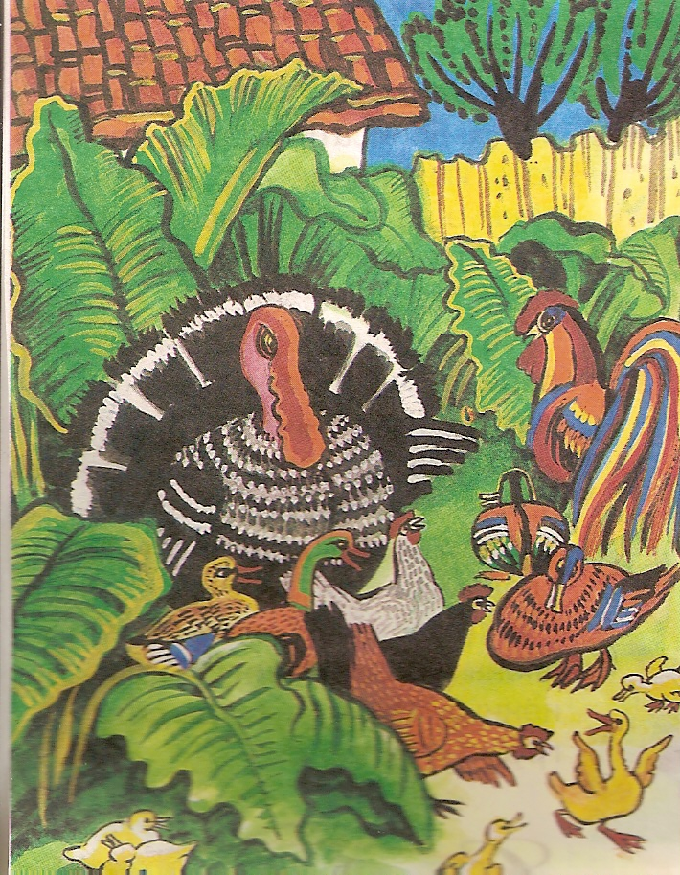
Эту сказку Андерсен писал, вспоминая свое детство. Вот и этого утенка все считали неуклюжим, некрасивым и вообще чужим, щипали и били, гнали отовсюду …
А он просто был не такой, как все.
Зато когда он вырос, он стал … . Кем?
Обсудите этот пример со своим ребенком.

Как называется эта сказка?

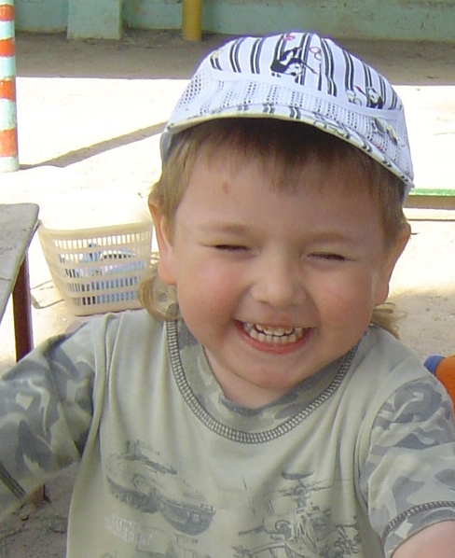

Ты наш самый лучший,
Наш любимый сын,
Мы тобой гордимся!
И сказать хотим,
Чтобы ты не сделал,
Как не поступил,
Все равно ты лучший,
Наш любимый сын! Никита Виноградов

Если взрослый раздражен
Недоволен малышом,
Подавляет часто
И забыл про ласку.
Агрессивным станет сын,
Он легко обидит кошку,
Брата младшего Сережку
Он озлоблен, нелюдим
И тревожен, и раним.

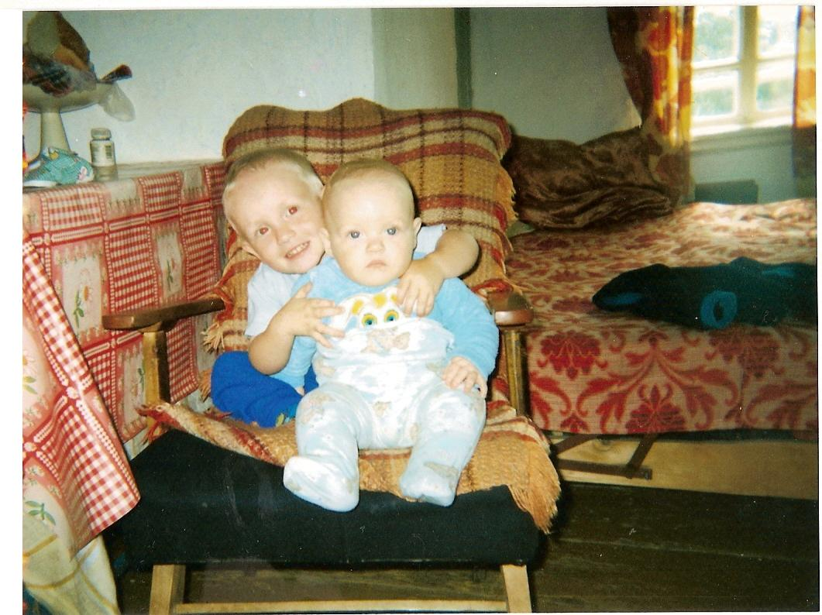
Мои права (шутка)

У ребенка право есть
Кашу манную не есть,
Да еще просить при этом
Шоколадную конфету.
Право прыгать и шалить,
На салфетку чай пролить,
Драться с братиком подушкой,
Разбросать свои игрушки.
Исчеркать картинки в книжке,
Дернуть за ухо братишку.
Вот как много разных прав! Братья Галкины
Разве я, друзья, не прав?

Внимательно прочтите предлагаемые вопросы. Постарайтесь ответить на них откровенно. Тест дополнит Ваше представление о себе, как о родителях, поможет сделать определенные выводы относительно проблем в воспитании.
Вот варианты ответов:
- Да, я всегда поступаю так.
Б. Да, но не всегда поступаю так.
- Не могу.

Вопросы: Можете ли вы:
- В любой момент оставить все свои дела и заняться ребенком.
- Посоветоваться с ребенком, невзирая на его возраст.
- Признаться ребенку в ошибке, совершенной по отношению к нему.
- Извиниться перед ребенком в случае своей неправоты.
- Сохранить самообладание, даже если ребенок поступает плохо.
- Поставить себя на место ребенка.
- Поверить хотя бы на минуту, что Вы добрая фея.
- Рассказать ребенку поучительный случай из своего детства, представляющий Вас в невыгодном свете.
- Всегда воздерживаться от употребления слов и выражений, которые могут ранить ребенка.
- Пообещать ребенку исполнить его желание за хорошее поведение.
- Устоять против детских слез, просьб, если уверены, что это каприз, мимолетная прихоть.

Теперь подсчитайте очки. За каждый ответ А – 3 очка, Б – 2 очка, В – 1 очко.
Сумма от 24 до 33. Это значит, что ребенок – самая большая ценность в Вашей жизни. Вы действуете правильно и можете надеяться на хорошие результаты.
Сумма от 14 до 24. Забота о ребенке для Вас вопрос первостепенной важности. Вы обладаете способностями воспитателя, но на практике не всегда применяете их целенаправленно. Вам следует задуматься над своим подходом к воспитанию ребенка.
Число очков менее 14. У Вас серьезные проблемы с воспитанием ребенка. Вам недостает либо знаний, либо желания и стремления сделать своего ребенка личностью. Советуем обратиться за помощью к специалистам, познакомится с публикациями по вопросам семейного воспитания.
О.И. Ровнушкина, старший воспитатель

- У тебя два билета в цирк. Кого бы ты взял с собой на представление?
- Наша семья идет в гости, но один человек заболел и должен остаться. Кто это?
- Ты строишь дом из конструктора. У тебя не получается. Кого ты позовешь на помощь?
- Ты потерял (а) что-то очень дорогое для тебя. Кому первому ты расскажешь об этой неприятности?
- У тебя болит зуб и ты должен (должна) идти к зубному врачу. С кем ты пойдешь?
Решение данных ситуаций поможет определить эмоциональное самочувствие вашей семьи и определить стиль воспитания в семье.

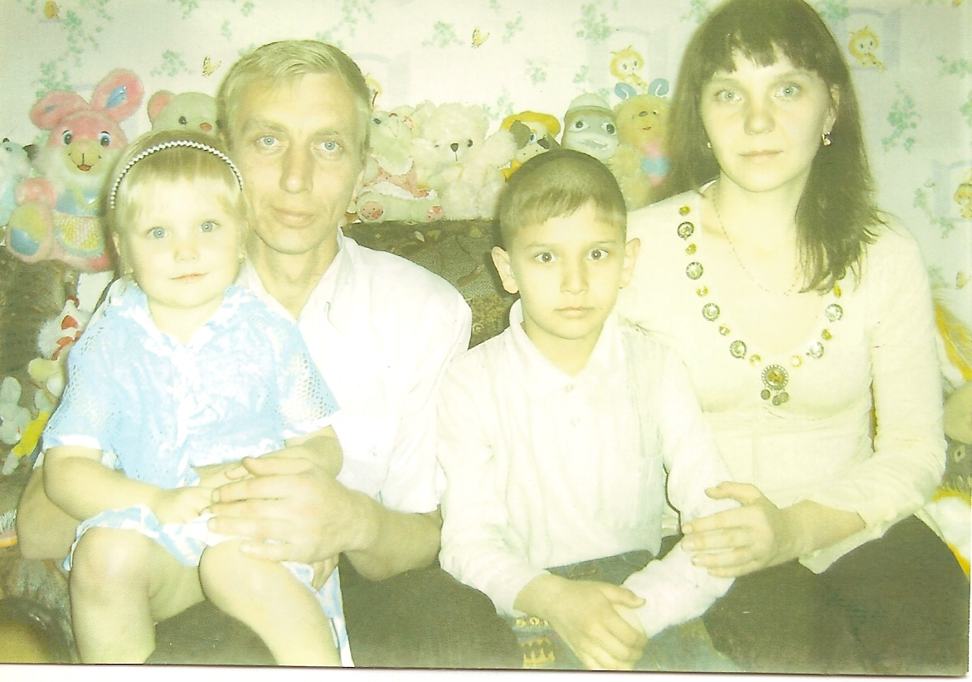

Семья Боликовых: Даша, Алик, Татьяна Олеговна, Алексей Владимирович.
Даша рассказывает:
Наша семья – это мама, папа, я и мой брат Алик. Папа работает в милиции – охраняет людей. Мама тоже. Алик ходит в школу. Он учится не очень хорошо, но я все равно его люблю. Я хожу в детский сад «Вишенка». Наша семья самая дружная.

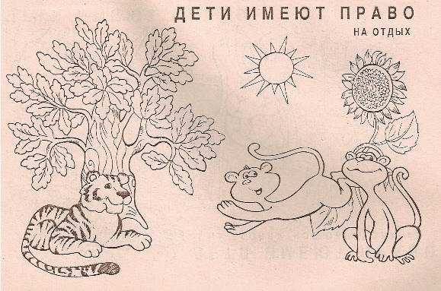

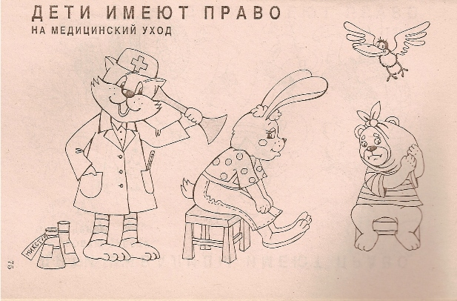

Игра «Почта».
Нарисуйте членов семьи (папа, мама, брат, сестра, бабушка, дедушка и т.д.), можно использовать семейную фотографию.
Пришло 10 писем об отношении ребенка к членам семьи. Ребенок должен решить, кому какое письмо он отправит. Задавайте вопросы, а ребенок показывает рисунком или фотографией ответ.

- Этого человека я люблю.
- Этого человека я не люблю.
- По этому человеку я скучаю.
- По этому человеку я не скучаю.
- По этому человеку я скучаю, люблю играть и читать с ним.
- Этого человека я иногда боюсь.
- Я часто рассказываю этому человеку свои секреты.
- На этого человека я часто сержусь.
- Этому человеку мне нравится помогать дома.
- К этому человеку я никогда не обращусь за помощью.

Поиграв в эту игру, Вы получите содержательную информацию о психологическом климате в вашей семье.
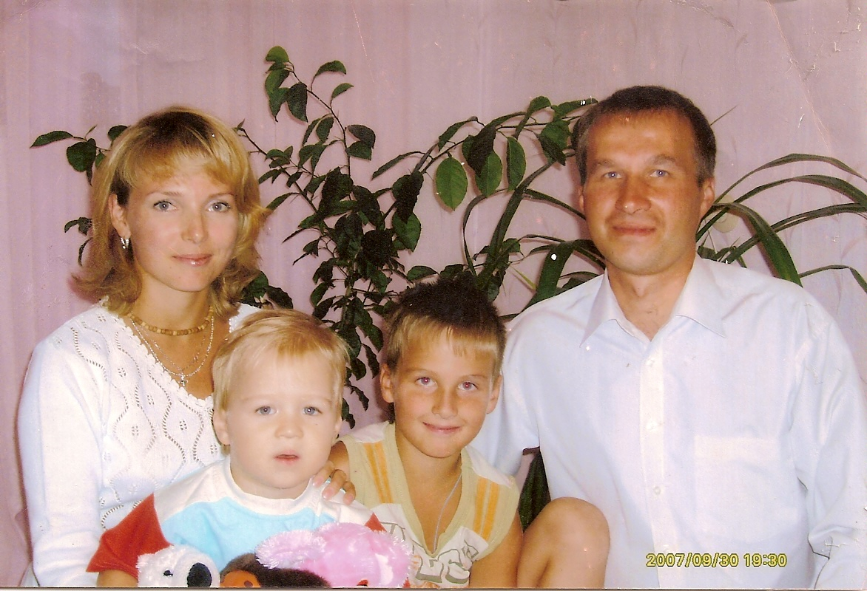

Дружная семья Валовых: Алеша, Женя, Наталья Владимировна, Роман Дмитриевич

«ЗНАЕТЕ ЛИ ВЫ ПРАВОВЫЕ ПОНЯТИЯ?»

 |  | 1 |  |  |  |  | Д
 |  |  |  |  |  | 2 | Е
 |  | 3 |  |  |  |  | К
4 |  |  |  |  |  |  | Л
 |  |  |  |  | 5 |  | А
 | 6 |  |  |  |  |  | Р
 |  |  |  |  | 7 |  | А
 |  |  | 8 |  |  |  | Ц
 |  | 9 |  |  |  |  | И
 |  |  |  | 10 |  |  | Я

По горизонтали:
- Личная независимость, самостоятельность, отсутствие зависимости от кого-либо или чего-либо.
- Маленький мальчик или маленькая девочка.
- Группа лиц, объединенных общей деятельностью, общими интересами.
- Вводная, разъясняющая часть какого-либо международного документа, закона или иного правового акта.
- Самостоятельный раздел, параграф в юридическом документе.
- Соблюдение равных прав.
- Совокупность устанавливаемых и охраняемых государством норм, правил поведения, регулирующих общественные отношения между людьми.
- Основное исходное положение какой-либо теории, учения, науки.
- То, что принято в результате обсуждения.
- Сообщение, извещение о чем-либо, доводимое до всеобщего сведения.

Слово по вертикали.
Официальное провозглашение каких-либо принципов, положений от лица государства, партии, международной организации, а также документ, в котором они изложены.

"Мастер своего дела"
Камшилова Елена Александровна
воспитатель
педстаж 20 лет

О Елене Александровне говорят коллеги:
- Елена Александровна – добрый талантливый педагог. Она выступает определенной «моделью» уважительного и доброго поведения с ребенком. Родители, видя ее гуманное отношение к детям, задумываются над необходимостью применения разъяснительной работы с детьми на основе взаимного уважения; глядя на спокойного воспитателя, они повышают контроль над собственными эмоциями.
- Елена Александровна ответственный педагог, творческая личность, участвует в различных мероприятиях, не отказывает в помощи.
- Елена Александровна – современный читающий педагог, интересуется новой литературой и учит детей любить книги.
- Отзывчивая и добропорядочная, всегда готова прийти на помощь в трудную минуту. Любит детей, и они отвечают ей тем же.
- Елена Александровна умеет откликнуться на любое мероприятие, проходящее в ДОУ, всегда участвует в организации и проведении конкурсов. Она стремится воспитывать детей добрыми и самостоятельными, знающими свои права, умеет сочинять стихи и обучает этому детей.
- Елена Александровна соблюдает права детей и учит родителей быть терпеливыми по отношению к своим детям, соблюдать их права. Ее жизненная позиция – никакого насилия по отношению к детям!
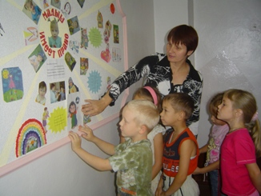

На фото Е.А. Камшилова и дети старшей группы.
Идет работа над созданием коллажа «Малыш имеет право»

Редактор Л.А.Нурмухаметова, заведующая МДОУ
Ответственная за выпуск О.Ю. Валова, воспитатель

